[河北医科大学三院论文因图片重复引关注](https://mp.weixin.qq.com/s?__biz=Mzk0ODcwOTAyMQ==&mid=2247498337&idx=1&sn=17c3d703c796f58b810924db35ede7a3&chksm=c2ef8fbac18eba2324aeeec989bc6d5121aab5339d8c010bb462aebb6f4fde540226fb947cca&scene=126&sessionid=1743094329)

柯南君[柯南科研](javascript:void(0);)2025-03-27 22:42:48浙江

Conan scientific research

**质疑资讯**

**科研诚信**

**撤稿披露**

近日，发表在《Neurochemical Research》（神经化学研究）期刊上的一篇题为 “taVNS Alleviates Sevoflurane-Induced Cognitive Dysfunction in Aged Rats Via Activating Basal Forebrain Cholinergic Neurons” 的论文因图片重复问题引发关注。

该论文发表于 2023 年 2 月，第一作者为来自河北医科大学第三医院麻醉科的 Qi Zhou，通讯作者为来自同一科室的 Qiujun Wang 。

论文信息

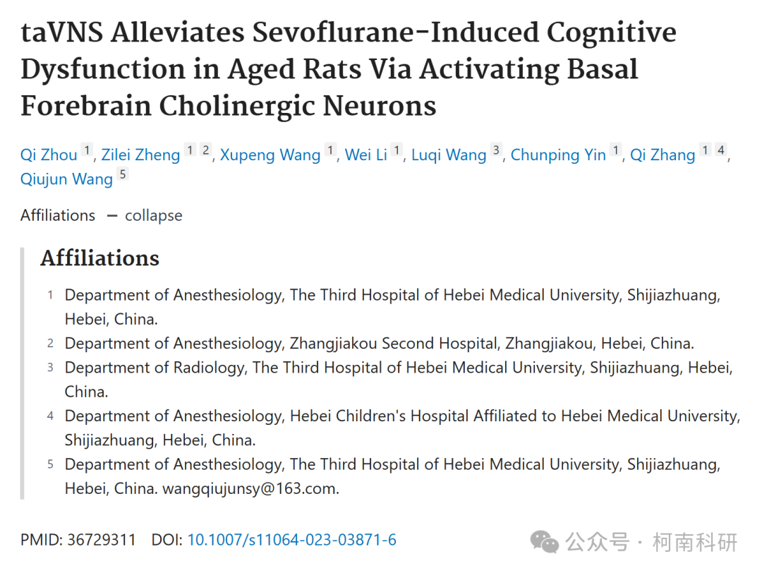

发表期刊

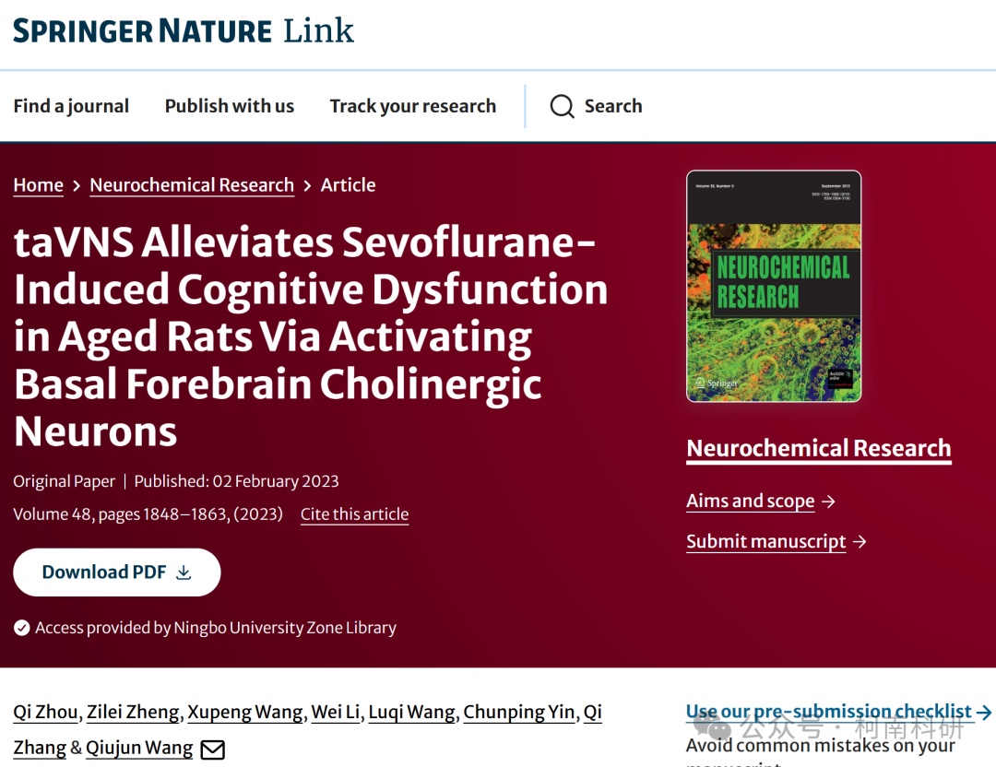

质疑内容

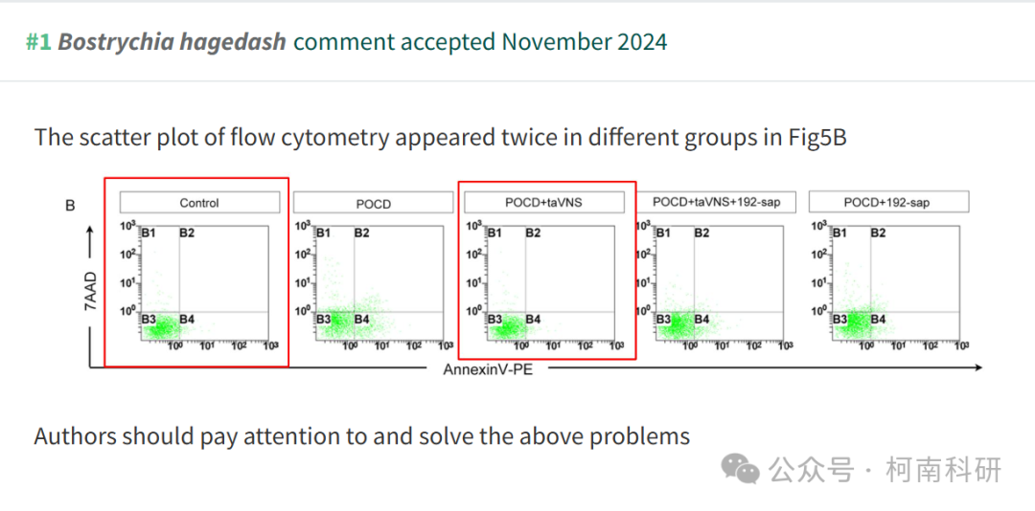

作者回应

针对所提出的质疑，尚未见到作者在www.pubpeer.com上的回应内容。

参考信息：https://pubpeer.com/publications/10E10D1623DB80D7FEB4120A88091C

免责声明：信息来源于Pubpeer、Pubmed及相关期刊，提及人名均为音译！

对于文章内容的真实性、完整性、及时性本公众号不做任何保证或承诺，仅供读者参考！

如有侵权，请及时联系公众号后台！

**END**

**柯南科研  
关注最新科研生态，追踪撤稿文量，营造良好科研氛围**

